Предсказание масс ядер с использованием локальных массовых соотношений
Ивлева А.П.¹,
¹студент,
Московский государственный университет имени М.В. Ломоносова,
физический факультет, Москва, Россия
E–mail: ivleva.ap19@physics.msu.ru
На сегодняшний день остаются неизвестными около 3500 ядер, их характеристики, в первую очередь их массы, важны не только для постановки новых экспериментов, но и для модельных расчетов астрофизических процессов. Особенно актуальна информация о массах ядер в области трека r-процесса [1], расположенного вдали от линии стабильности.

Для предсказания масс ядер могут быть использованы локальные массовые соотношения, которые основаны на использовании алгебраических линейных комбинаций, включающих в себя массы известных ядер, находящихся по соседству с интересующим ядром. Такие соотношения должны быть достаточно гладкими и не чувствительными к оболочечным эффектам.

Многие массовые соотношения построены на основе формул для остаточного нейтрон-протонного взаимодействия ∆_{np}, связывающего энергии связи B(N,Z) 4 близко расположенных ядер [2]:
∆_{np}(N, Z) = S_{np}(N, Z) – (S_{p}(N − 1, Z) + S_{n}(N, Z − 1)) = (1)
= B(N, Z) + B(N −1, Z −1) − B(N, Z −1) − B(N −1, Z),
где S_{np}, S_{p} и S_{n} – энергии отделения пары нейтрон-протон, протона и нейтрона.

Для описания np-взаимодействия в литературе кроме соотношения ∆_{np} также используется величина V_{np} [3], которая для нечетно-нечетных ядер совпадает с величиной ∆_{np}, а для остальных ядер вычисляется следующим образом:
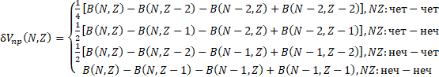 (2)

Для анализа чувствительности величин ∆_{np} и к оболочечным эффектам и их гладкости в работе рассмотрены зависимости ∆_{np} от числа нейтронов для цепочек изотопов алюминия и олова, а также зависимости от числа нейтронов для алюминия и олова на основе экспериментальных данных энергий связи AME 2020 [4] и энергий связи, рассчитанных в модели жидкой капли и микроскопическом подходе Хартри-Фока.
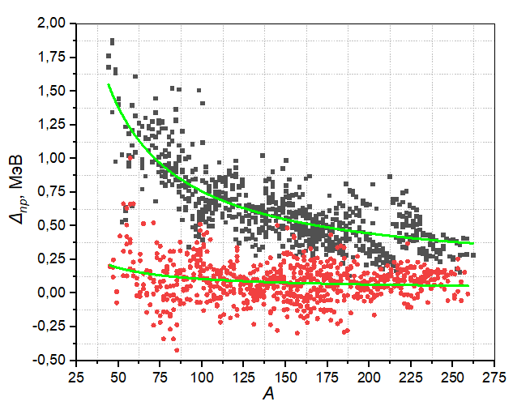

Рис. 1. Аппроксимации зависимости ∆_{np} (А) для четных А (черные точки) и нечетных А (красные точки), А > 40. Точки — расчет с использованием данных AME2020. Линии — аппроксимации , где , – подгоночные параметры. Исключены области магических и около магических чисел, ядра с N = Z, N = Z ± 1 и Z = N ± 1.

В работе получены новые аппроксимации зависимостей ∆_{np} (А) (рис. 1) и V_{np} (А) и выявлены самые оптимальные из них. Так же будет представлены новые предсказания масс ядер с использованием полученных аппроксимаций.

Литература
[1] Negrebetskiy V.V et al. //Proceedings of Science, No. 333 (2022), p. 2.

[2] Kravtsov V.A. // Sov. Phys. JETP, 36(9) (1959), p.871.

[3] Wu Zheying, Changizi S.A., Qi Chong //Phys. Rev. C 2016. 93. 034334.
[4] Wang M. et al. // Chin. Phys. C. 2021. 45 (3). 030003.

